ความรู้หลักธรรมาภิบาล

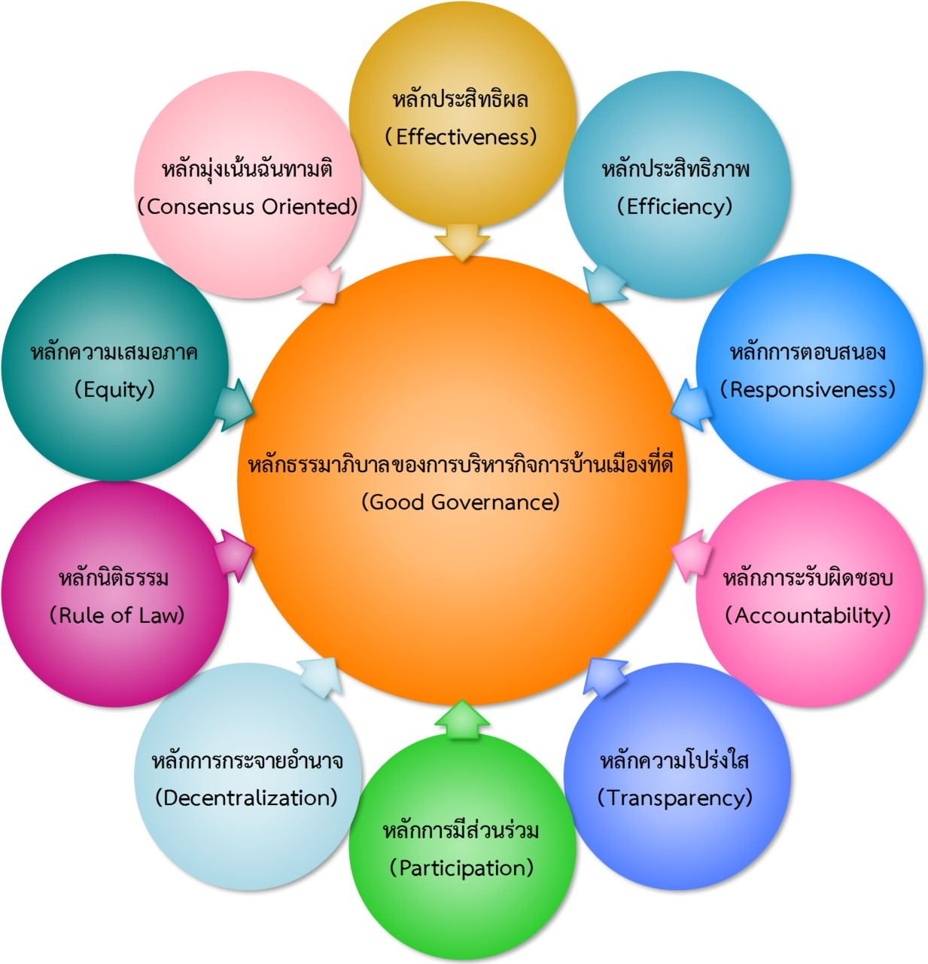

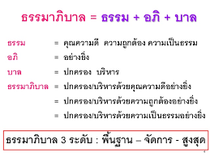

ความหมายของธรรมาภิบาล ธรรมาภิบาล หมายถึง การบริหารกิจการบ้านเมืองและสังคมที่ดี เป็นแนวทาง สำคัญในการจัดระเบียบให้สังคมรัฐ ภาคธุรกิจเอกชน และภาคประชาชน ซึ่งครอบคลุมถึง ฝ่ายวิชาการ ฝ่ายปฏิบัติการ ฝ่ายราชการ และฝ่ายธุรกิจ สามารถอยู่ร่วมกันอย่างสงบสุข มี ความรู้รักสามัคคีและร่วมกันเป็นพลัง ก่อให้เกิดการพัฒนาอย่างยั่งยืน และเป็นส่วนเสริม ความเข้มแข็งหรือสร้างภูมิคุ้มกันแก่ประเทศ เพื่อบรรเทาป้องกันหรือแก้ไขเยียวยาภาวะ วิกฤติ ภยันตรายที่หากจะมีมาในอนาคต เพราะสังคมจะรู้สึกถึงความยุติธรรม ความโปร่งใส และความมีส่วนร่วม อันเป็นคุณลักษณะสำคัญของศักดิ์ศรีความเป็นมนุษย์ และการปกครอง แบบประชาธิปไตยอันมีพระมหากษัตริย์ทรงเป็นพระประมุข สอดคล้องกับความเป็นไทย รัฐธรรมนูญ และกระแสโลกยุคปัจจุบัน (ระเบียบสำนักนายกรัฐมนตรีว่าด้วยการสร้างระบบ บริหารกิจการบ้านเมืองและสังคมที่ดี พ.ศ.2542)

